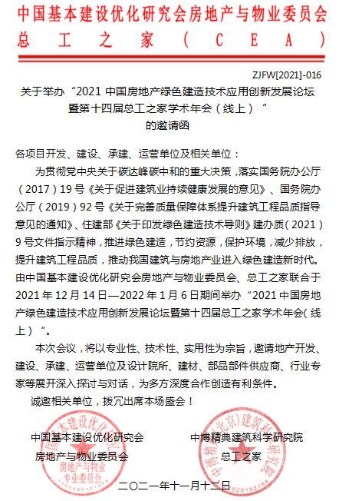
具 体 事 宜
一、组织机构
主办单位：中博精典（北京）建筑科学研究院/总工之家（CEA）
中国基本建设优化研究会房地产与物业委员会
冠名单位：江阴海达橡塑股份有限公司
支持单位：安固士（天津）建筑材料有限公司
北京和平铝业有限公司
雅地兰客室内环境技术（北京）有限责任公司
特约支持单位：中国建筑金属结构协会
二．参会代表
1.房地产开发企业总经理、副总经理、总工程师、总建筑师、产品总监、工程总监、设计总监、成本总监、采购总监及投融资的负责人等；
2.施工单位、设计院所、咨询、建材、建筑部品（件）、设施设备生产企业负责人等。
三．时间安排
1.会议日期：2021年12月14日-2022年1月6日
2.会议时间：每周（周二：14:30-16:30；周四：14:30-16:30）
四．大会安排
第一单元：第十四届总工之家学术年会（线上）
1.领导贺辞：
住房和城乡建设部原总经济师 李秉仁
中国建筑金属结构协会副会长兼秘书长 宋为民
中国基本建设优化研究会副会长兼秘书长 孙晓洲
当代置业（中国）有限公司执行董事、首席技术官 陈 音
全国建筑幕墙门窗标准化技术委员会秘书长 王洪涛
……
2.中国基本建设优化研究会房地产与物业委员会/总工之家2021年工作总结汇报；
第二单元：2021中国房地产绿色建造技术应用创新发展论坛（线上）
1. 房地产行业碳达峰路径；
2.建设项目立项阶段绿色建造方案优化策划；
3.建设项目的绿色设计与成本优化管控；
4.建设项目建造过程中绿色建材选用；
5.建设项目绿色施工的困境与对策；
6.建设项目智慧工地安全管理与运营；
7.建设项目如何按照绿色建造技术要求完成验收与交付；
8.BIM对建设项目绿色建造过程中的作用与价值；
9.建设项目全过程工程专项咨询介绍及案例分析；
10.碧桂园绿色工业化建造探索；
11.装配式超低能耗建筑实践经验分享；
12.既有建筑改造及前沿技术探讨。
第三单元：全国绿色地产技术选用产品创新成果展示会（线上）
成果展示本着系统性、专业性、实用性的宗旨，集中展示房地产项目及国内外最新成套节能技术和建材、建筑部品（件）、相关配套设施设备。
五．协办与推广
欢迎相关单位和企业共同协办本次会议，欢迎各单位在线上会场进行产品展示或技术宣传，具体事宜请与会议组织办公室联系。
六．联系方式：
1.总工之家总部
于秀荣18601378119 施云飞13911614903 侯柏东18601378110
郭艳明 18611637435 刘国振18611637459 于英杰18611637415
邮 箱：2443221806@qq.com
2.总工之家各地运营中心
天津：孙鹏 18622815901 上海：庄擎 13701842056
浙江：张凤林 13777575910 湖北：芦移建1398600706
江苏：施云飞13911614903 湖南：黄智清 18874980828
西北：侯柏东 18601378110 东北：李广进 13238830699
河南：郭艳明 18611637435 山东：张现亮 15069196699
安徽：甄圣华 13805695079 石家庄：牛喜强13313311719
廊坊：张可发 13930605800 秦皇岛：邵立辉 13623340000
3.总工之家各研究中心
土地开发与投融资中心：陈保良13901080371
设计优化中心：刘爽13466555220
绿色建筑研究中心：苏玉斌13910675608
智慧地产研究中心：孙大雨13911646066
被动式超低能耗建筑研究中心：钱文森18622474908
幕墙门窗技术研究中心：张喜臣13901102701
培训中心：高景国13810185405
第十四届总工之家（CTO）线上学术年会
2021中国房地产绿色建造技术应用创新发展论坛
全国绿色房地产技术选用产品创新成果展示会
赞助与服务方式

为进一步推进房地产领域技术革新，促进更多生态、节能、环保、绿色宜居的房地产项目开发与建设，提升产品质量，降低建设成本，中国基本建设优化研究会房地产与物业委员会、总工之家将联合在总工之家“CTO在说”平台举办“第十四届总工之家（CTO）线上学术年会暨2021中国房地产绿色建造技术应用创新发展论坛暨全国绿色地产技术选用产品创新成果展示会”,为合作企业提供如下服务：
一、年会协办单位：3万
1.年会主题背景显示企业LOGO或单位名称；
2.技术宣讲25-30分钟（符合论坛主题）；
3.会前或会议结束间隙播放企业宣传片（不超过3分钟）；
4.创新成果展示会网络云展；
5.微信公众平台全年刊登技术文章；
6.总工之家CTO在说刊登“品牌推荐”一年，产品技术信息在总工之家各微信转发；
二、技术宣讲（直播或录播，可提供录制软件）：8000元
1.时间：25-30分钟；
2.格式：mp4，avi，wmv，mov，flv，rmvb，3gp，m4v，mkv；
3.企业技术负责人可申请加入总工之家CTO智库；
4.总工之家微信公众平台全年发布企业技术文章；
5.总工之家官网（www.zgzj.vip）全年发布企业新闻性、技术性文章；
三、全国绿色地产技术选用产品创新成果展示会云展（可链接企业公众号或网站，需提供链接地址）：2000元
1.时间：1年；
2.设计要求：尺寸300×180dpi，JPG、PNG格式，横版；
3.内容要求：logo、公司名称、主要产品、联系方式，可以组合、也可单项；

会议注册表
单位名称 |  | （盖章）
经 办 人 |  |  | 手机 |  |  |  | E-mail
董事长/总经理 |  |  | 手机 |  |  |  | E-mail
演讲人
演讲人简历 |  | 300字简历，横版彩色照片
服务项目 |  | □年会协办 □技术宣讲 □网络云展

应付费用（小写）： 元
公司简介：

户名：中博精典（北京）建筑科学研究院 开户行：上海浦东发展银行北京阜成支行
帐号：9111 0154 8000 1956 2
开票  内容 | □会议展览服务 □会议展览服务 会议费  □会议展览服务 会务费 |  |  |  | 开票  种类 | □增值税普通票 □增值税专用票（请附开票信息）
备注 | 参与展示的企业需提供企业logo（300像素，jpg格式）及云展展示图片

注册说明：1、为保证会务工作质量，请参会企业于2021年12月7日之前返回本表； 3、请完整填写本表盖章后发送邮件 48465757@qq.com 4、会务组联络办法： 于秀荣18601378119 侯柏东18601378110 郭艳明 18611637435 于英杰18611637415 刘国振18611637459

